INGENIERÍA INFORMÁTICA
EXAMEN DE IRC
------------------------------------------------------------------------------------------------------------------------------
NOMBRE:
SISTEMAS O GESTIÓN:
------------------------------------------------------------------------------------------------------------------------------
TEORÍA (4 PUNTOS):
CUESTIÓN | V/F
Es imposible mantener un servidor accesible desde el exterior dentro de una red con direccionamiento privado. | F
El mecanismo que fuerza al TCP receptor a enviar los datos a la aplicación sin que sean requeridos por ella se conoce como datos ‘PUSHED’. | F
En el intercambio de datos entre dos entidades TCP el MSS a utilizar está relacionado con las MTUs de las redes a las que están conectadas las dos entidades. | V
El mensaje ICMP que se envía cuando un paquete IP es descartado por agotamiento del TTL es: ICMP “time exceeded”. | V
De todos los flags que utiliza TCP, el que aparece más veces puesto a “1” en los segmentos intercambiados durante una conexión es: SYN. | F
Un router cisco preferirá una ruta hacia una misma red aprendida por EIGRP frente a otra aprendida por OSPF o RIP. | V
En la autoconfiguración de direcciones IPv6 por parte del propio equipo, juega un papel importante la dirección física impresa en la NIC. | V
En una LAN que utiliza direcciones IP privadas, se ha configurado la salida a Internet mediante un router con NATP. En un momento determinado, dos PCs establecen una conexión a un servidor FTP externo. Si ejecutamos en ese servidor el comando netstat veremos: Dos conexiones, con sendas direcciones IP y puertos clientes. | F
Si el servidor DNS local realiza una pregunta iterativa al DNS raíz, y éste no conoce la respuesta, le responderá con la dirección del servidor DNS del siguiente nivel más alto. | F
En una conexión TCP, si se ha negociado el mecanismo de retransmisión selectiva en caso de error, los datagramas de usuario que lleguen al RX fuera de secuencia serán guardados en el buffer. | V
El algoritmo de cifrado simétrico (de clave privada) es ampliamente utilizado para negociar una clave asimétrica (pública) en cada sesión. | F
Cuando un host durante una conexión TCP detecta que los segmentos se están perdiendo a pesar de que hay espacio libre en el buffer del receptor, concluye que hay congestión en la red y frena el ritmo de la transmisión. | V
En un router con 5 interfaces pueden aplicarse hasta 10 ACLs diferentes de forma simultánea. | V
Si desde casa, accedes a www.google.es, al teclear “ipconfig /all” podrás ver la dirección IP y dirección MAC de la interfaz interna de tu router de acceso. | F
Si no puede encontrarse el IOS de Cisco, el router ingresa en modo Setup. | F
Si desde un aula del Von Neumann, invocamos al servidor DNS y le pedimos que nos resuelva www.uhu.es, nos dará la respuesta y nos indicará que es “no autoritativa” | F
En una red en la que los routers tienen activado el protocolo de Routing: EIGRP, es posible controlar cuáles de ellos serán designados como DR y BDR. | F
Cuando utilizas webmail, tu equipo utiliza el protocolo HTTP para comunicarse con el servidor. | V
La seguridad de perímetro se basa en utilizar criptografía para proteger los datos frente a escuchas. | F
Si al capturar el tráfico generado en una red utilizando el Wireshark, vemos un segmento con: puerto origen=1030 y puerto destino=25, deducimos que se trata de un segmento originado por un cliente de correo electrónico al servidor de correo saliente correspondiente. | V

Problema 1. (3 puntos)
Considera la topología dada en la figura:
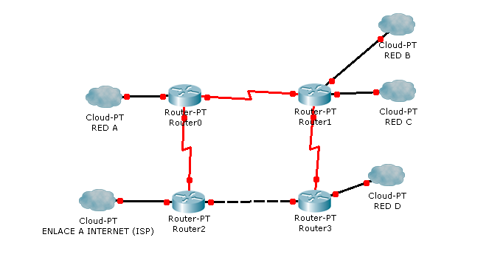
- Asignar direcciones IP a cada uno de los elementos, teniendo en cuenta que la dirección de red asignada a la organización es 80.10.30.0/30. El reparto de direcciones ha de hacerse teniendo en cuenta:
  - La red A tendrá 180 equipos
  - La red B tendrá 67 equipos
  - La red C tendrá 52 equipos
  - La red D tendrá 38 equipos
Las cantidades anteriores reflejan los equipos ya presentes en el dibujo.

- Si configuramos EIGRP como protocolo de Routing en los routers, ¿Cuál sería el camino seguido por un ping con origen un host en la red A y destino un host en la red D?. Razona la respuesta.
  - La red R0R1 tiene un BW =128 Kbps
  - La red R0R1 tiene un BW = 256 Kbps
  - La red R1R3 tiene un BW = 256 Kbps
  - La red R2R3 es una Fast Ethernet.

¿Utilizarías otro protocolo de Routing en lugar de EIGRP?. Razona la respuesta.

- Indica qué medidas llevarías a cabo para que desde el exterior se pudiera acceder a los servidores web y ftp de la empresa situados en la red D.

PROBLEMA 2 (3 puntos)

En una secuencia de envío de segmentos TCP, en la que las líneas horizontales deben representar tics de reloj, se sabe que:

- A desea enviar a B 6000 Bytes de datos
- B no tiene datos que enviar a A.
- A usa un tamaño máximo de datos en cada segmento (en relación al MSS) de 500 Bytes.
- B tiene un tamaño de ventana inicial de 3000 bytes.
- El número de secuencia inicial de A es el 1000 y el de B el 100
- Tanto A como B sólo transmiten segmentos al principio del tic de reloj.
- Todos los segmentos tardan en llegar al destino medio tic de reloj, si no se pierden.
- A tiene un plazo para retransmitir segmentos de 4 tics de reloj.
- A enviará segmentos con datos siempre que pueda.
- B enviará un asentimiento cada vez que reciba un segmento de A.
- Suponer que se pierde el TERCER segmento de datos de A a B y que ya no a se pierde ninguno más.
- El método utilizado para la recuperación de errores es: Vuelta Atrás-N.
- La aplicación lee datos del buffer del RX cuando éste está lleno, liberando espacio de la ventana de recepción de B.

Dibuja cómo se llevaría a cabo la transmisión TCP, incluyendo el establecimiento y el cierre de la conexión.

NOTA: suponer que los segmentos de acuse de recibo “puros” (no piggybacking) no gastan números de secuencia, mientras que los segmentos involucrados en el inicio y cierre de la conexión (que tengan activado el bit SYN o el bit FIN) gastan 1 número de secuencia.

